Betrieb in den Samerwiesen aufgenommen
Die ersten wilden Wiesenzwerge beleben neue Kita

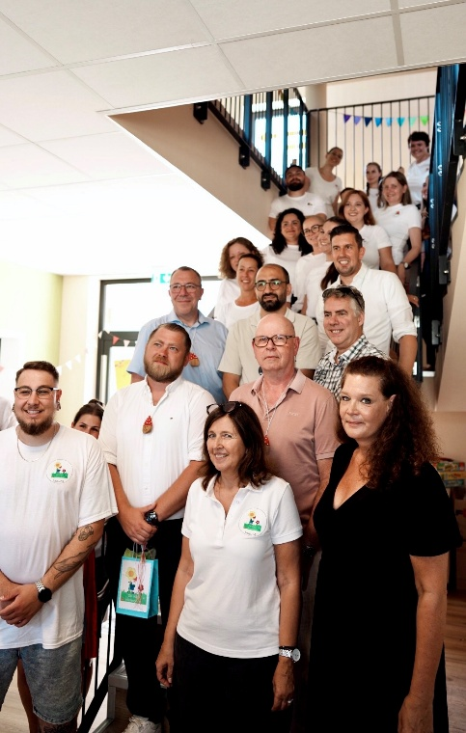
Bildunterschrift: Nach der kleinen Einweihungsfeier mit geladenen Gästen (Bild) – darunter auch Bürgermeister Manuel Friedrich und Erster Stadtrat Michael Möser -, füllt sich die Einrichtung der Wilden Wiesenzwerge jetzt ordentlich mit Leben. Immer mehr Kinder werden nun in der Einrichtung in den Samerwiesen betreut. Foto: Die wilden Wiesenzwerge

Nun sind „Die wilden Wiesenzwerge“ offiziell mit ihrem Betrieb gestartet. Ein lustiges Video in den sozialen Medien zeugt von der großen Freude des Kita-Personals, dass es endlich los geht. Vor einiger Zeit wurde die neue Kindertagesstätte in feierlichem Rahmen mit geladenen Gästen eröffnet. Nach dem Richtfest im vergangenen Jahr war die Eröffnung nun der finale Meilenstein des Projekts. Jetzt füllen sich die Räume mit viel Leben und fröhlichem Kinderlachen. Die moderne Einrichtung bietet künftig Platz für 110 Kinder - im Alter von zehn Monaten bis sechs Jahren - und erweitert das Betreuungsangebot für Familien vor Ort deutlich. Nach und nach erkunden nun die Kinder die neue Stätte. Bis Jahresende ist die Vollauslastung geplant.

„Mit der neuen Kita unter der Trägerschaft der ,Die wilden Zwerge gGmbH‘
entstehen nicht nur zusätzliche Betreuungsplätze für Obertshausen, sondern vor allem einen Ort, an dem Kinder spielen, lernen, Freundschaften schließen und unbeschwert aufwachsen können“, erklärte Bürgermeister Manuel Friedrich anlässlich der Eröffnung. Erster Stadtrat Michael Möser ergänzte: „Gerade in Zeiten großer finanzieller Herausforderungen für Städte und Gemeinden ist ein Projekt dieser Größenordnung keine Selbstverständlichkeit. Umso mehr freut es und, dass wir dieses wichtige Vorhaben gemeinsam erfolgreich umsetzen konnten. Es zeigt, was möglich ist, wenn Politik, Verwaltung, Investoren, Planer, Handwerker und Träger an einem Strang ziehen.“

Gemeinsam konnte so dieses besondere Projekt für den Obertshausener Nachwuchs realisiert werden. Für den Bau des Kita-Gebäudes zeichnete als Besitzerin die D&W Samerwiesen 3 GbR verantwortlich, die das Haus an die „Wilden Zwerge“ gebaut hat und schließlich auch vermietet.

„Wir möchten einen Ort gestalten, an dem sich Kinder mit ihren Familien willkommen fühlen, Geborgenheit erfahren und ihre Welt entdecken können", sagen Ulrike Schäffer und Dennis Trageser, die das Leitungsgespann für dieses neue Haus bilden.

Drei Etagen stehen für die Einrichtung zur Verfügung, im Erdgeschoss und ersten Stock ist Platz für die Betreuung der Jungen und Mädchen. Ganz oben finden Verwaltung und Haustechnik Platz. Das Besondere der Einrichtung: „Die wilden Wiesenzwerge“ liegen zwar im Hausener Gewerbegebiet Samerwiesen, dennoch naturnah und mit kurzen Wege zum Wald sowie zur Rodau. Und auch auf dem Außengelände ist Platz zum Spielen. Alles in allem bietet die neue Einrichtung optimale Voraussetzungen für die Förderung und Entwicklung der Kinder.

„Den ,Wilden Wiesenzwergen‘, allen Kindern, Familien und dem gesamten Team wünschen Bürgermeister Manuel Friedrich und Erster Stadtrat Michael Möser eine gute Zeit und viele schöne Momente.

Obertshausen, 4. September 2026
gez.
Michael Möser
Erster Stadtrat

